AERONÁUTICA CIVIL GARANTIZA MANTENIMIENTO PRIORITARIO Y ESTUDIO DIAGNÓSTICO EN AEROPUERTO ANTONIO NARIÑO

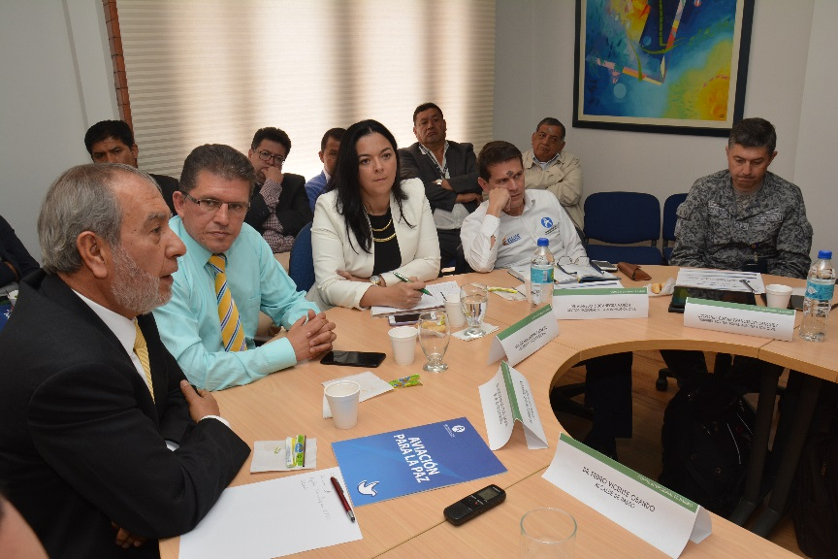

Como resultado de la reunión convocada por el Comité Intergremial de Nariño y cumplida ayer en las instalaciones de la Cámara de Comercio de Pasto, con participación proactiva de autoridades gubernamentales de Nariño, los municipios de Pasto, Ipiales y Aldana; concejales, diputados, autoridades indígenas y sectores sociales de la región, el Director de la Aeronáutica Civil Alfredo Bocanegra Varón, se comprometió a avanzar con las obras de mantenimiento e intervención de sitios prioritarios en el Aeropuerto Antonio Nariño, y a contratar los estudios y diseños para el diagnóstico y manejo del terraplén de la pista de Pasto.

“Para esta terminación se requiere una adición de $ 11 mil millones de pesos, ya está lista, ya está validada la interventoría, ya están garantizados los recursos, y esta obra debe entregarse a principios del mes de diciembre del año 2017”, expresó el funcionario.

Así mismo, Bocanegra precisó que de acuerdo a los resultados que se deriven del estudio técnico, de requerirse la intervención en la pista de Pasto y el cierre temporal del Aeropuerto Antonio Nariño el próximo año, se optimizaría el funcionamiento del Aeropuerto San Luis de Ipiales, como terminal alterno para la prestación el servicio transporte aéreo, lo cual requerirá todo el empeño de las fuerzas sociales, políticas y gremiales, para la concurrencia y operación de distintas aerolíneas en esta zona fronteriza.

Por su parte, el Alcalde de Pasto Pedro Vicente Obando Ordóñez, reconoció y agradeció el compromiso del gobierno nacional frente a estos requerimientos de infraestructura vial para el municipio y la región, solicitando ante el Director de la Aero civil su intermediación para que la voluntad política de aerolíneas como Avianca, viabilicen las alternativas de operación aeroportuaria y regulen de manera razonable el sistema tarifario en la capital de Nariño.

Para verificar el avance de las obras en el Aeropuerto Antonio Nariño, el Director de la Aerocivíl anunció la visita del Presidente de la República Juan Manuel Santos Calderón y el Ministro de Transporte Jorge Eduardo Rojas Giraldo, el próximo 10 de marzo.

Somos constructores de paz

EN INSTALACIÓN DE SESIONES ORDINARIAS DEL CONCEJO, ALCALDE EXPLICÓ QUE PROYECTO DE RECONSTRUCCIÓN DEL POTRERILLO SERÁ A TRAVÉS DE CRÉDITO

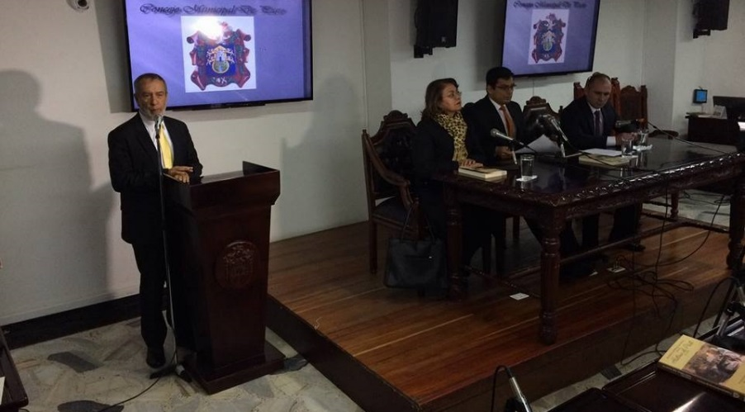

Durante la instalación del primer periodo ordinario de sesiones del Concejo de Pasto, el alcalde Pedro Vicente Obando Ordóñez, le anunció a la corporación municipal que luego de su reciente encuentro con funcionarios de Findeter en Bogotá, se ha encontrado una alternativa para ejecutar el proyecto de reconstrucción de El Potrerillo a través de un crédito y ya no con una alianza público privada, como se había explorado inicialmente.

El mandatario local reitero su gratitud a los concejales por su apoyo a las diferentes iniciativas que se han venido tramitando en la corporación, para el beneficio de los habitantes de Pasto. Explicó que en los próximos días se radicará ante la corporación importantes proyectos de acuerdo como el del cobro de la contribución de valorización, para que sea analizado y debatido, tal como se lo ha establecido desde el año 2015 por la Administración Municipal y Concejo de ese entonces.

A su turno los concejales reconocieron la importancia de esta noticia porque genera la confianza suficiente en el proceso que está a punto de comenzar y que busca transformar totalmente a la principal plaza de mercado del municipio.

El presidente de la corporación Serafín Avila Moreno, hizo alusión a lo destacado que resultó el Plan de Desarrollo Municipal a nivel Nacional como uno de los mejores "El liderazgo efectivo de la Administración del Municipio volverá real no un sueño ni una visión sino un Plan de Desarrollo que identifique las verdaderas necesidades de las personas más sentidas de nuestro municipio"

Somos constructores de paz

MENSAJE DE ALCALDE DE PASTO AL INICIO DEL PROCESO DE DESARME POR PARTE DE LA FARC – EP.

Como Alcalde de una ciudad afectada históricamente por el conflicto, expreso mi reconocimiento a las partes que han construido el acuerdo de la Habana y en especial hoy al inicio del proceso de dejación de armas por parte de las Farc – Ep, que en medio de las dificultades en las Zonas Veredales de Transición y Normalización – ZVTN, le cumplen al país, a Nariño y a Pasto.

El inicio hoy, del cronograma de dejación de armas y disposición de la insurgencia a cumplirlo es una gran noticia y un factor de confianza en el proceso y en las voluntades que animan a las partes, esfuerzos que merecen el respaldo de la sociedad y la institucionalidad a dicho proceso.

En nuestro municipio y desde nuestro Plan de Desarrollo PASTO: EDUCADO Y CONSTRUCTOR DE PAZ, seguiremos trabajando por un territorio sostenible con desarrollo humano integral, como base fundante de la construcción de una paz estable y duradera. La dejación de armas por parte de las Farc – Ep, se constituye sin duda, en un gran aliciente para Pasto y su desarrollo.

Con el presidente Juan Manuel Santos coincidimos en que “Hoy es un día histórico para el país: la Farc dicen #AdiósALasArmas, para cambiar la violencia por la reconciliación”, espero, como todas y todos los colombianos que este cambio traiga paz con justicia social para nuestra ciudad y departamento.

Pedro Vicente Obando Ordóñez
Alcalde de Pasto

Somos constructores de paz

ORGANISMOS DE SEGURIDAD LOCAL LLEVARON A CABO REUNIÓN ESTRATÉGICA PARA CONTRARRESTAR DELITOS EN LA CAPITAL DE NARIÑO

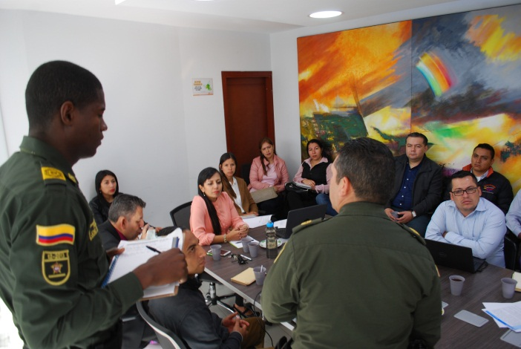

En la sala de juntas de la Secretaría de Gobierno de la Alcaldía de Pasto, se llevó a cabo una reunión estratégica con organismos de seguridad de orden local, con el fin de aunar esfuerzos para contrarrestar delitos como el hurto, microtráfico y comercialización de pólvora.

El objetivo central era adelantar planes de acción frente a estas problemáticas que aquejan al municipio, de lo cual se concluyó, entre otras, el diseño de una campaña publicitaria mancomunada que permitirá visualizar las estrategias a seguir para mitigar estos flagelos.

En próximos días se efectuarán tareas conjuntas con la Dirección de Espacio Público para que retorne la seguridad a puntos neurálgicos de la ciudad que se ven expuestos y en donde, de acuerdo a las estadísticas del Observatorio del Delito, se han georreferenciado estos delitos, al igual que un trabajo operativo conjunto con Migración Colombia para poder deportar a ciudadanos extranjeros que afectan la seguridad, convivencia y tranquilidad en la capital de Nariño.

La articulación con la Gobernación de Nariño e Instituto Departamental de Nariño IDSN, se llevó a cabo con el liderazgo de la Subsecretaría de Justicia y Seguridad y Observatorio del Delito, Subsecretaría de Control, Policía Metropolitana, Secretaría de Salud, Dirección Administrativa de Espacio Público, INPEC, Migración Colombia y CTI.

Información: Subsecretario de Justicia y Seguridad, Gerardo Esteban Dávila. Celular: 3016502887

Somos constructores de paz

SECRETARÍA DE GOBIERNO HA INVERTIDO HASTA LA FECHA 10 MIL MILLONES DE PESOS, PARA FORTALECER SEGURIDAD Y CONVIVENCIA EN PASTO

Una de las principales gestiones en el primer año de la administración del Alcalde de Pasto Pedro Vicente Obando Ordoñez, ha sido la inversión de 10 mil millones de pesos; recursos que han tenido un alto rendimiento para fortalecer la seguridad y el bienestar de los entes que a esta instancia le corresponden.

Dentro del Comité de Orden Público, espacio en donde se realiza la aprobación de estos recursos, se entregaron 300 millones de pesos para la dotación del ejército, la compra de un vehículo que requiere Migración Colombia y la compra de la dotación en oficinas y adecuaciones físicas para CTI y Fiscalía.

“Estamos encaminados a brindar mayor protección a la ciudadanía con la compra de una nueva planta de la línea 123 que tiene una inversión superior a los 500 millones de pesos de los cuales se ha logrado un cofinanciamiento del 50% por parte de la Gobernación de Nariño y el otro 50% de recursos de la Alcaldía Municipal” afirmó el Secretario de Gobierno Eduardo Enríquez Caicedo.

De igual forma, se logró la radicación exitosa de los proyectos de los dos centros de integración ciudadana para el corregimiento de Catambuco y la comuna 11 en el barrio Corazón de Jesús, con una inversión superior a los mil millones de pesos cada uno, al igual que la gestión 2.400 millones de pesos más para construcción del Centro Regional de Víctimas.

En un trabajo conjunto con el ministerio del Interior, Alcaldía de Pasto, Policía Metropolitana y Gobernación de Nariño, se logró la inversión de cerca de 6 mil millones de pesos destinados a fortalecer la movilidad de la Policía Metropolitana, “La inversión que hace la administración local es de seiscientos millones de pesos en cofinanciamiento, para la compra de 3 CAI móviles que estarán destinados en el sector del potrerillo, comuna diez y comuna seis, dos panel, 117 motos entre otros,” con esto se busca proteger los corredores estratégicos como Catambuco, El Socorro, Santa Barbará y algunas zonas del centro de Pasto en donde se requieren este tipo de inversiones” resaltó el funcionario.

Somos constructores de paz

Información: Secretario de Gobierno Eduardo Enríquez Caicedo. Celular: 3174047375 eduardoenca@yahoo.com

ALCALDE DE PASTO SE REUNIÓ CON MANDATARIOS DE LA ZONA CENTRO DEL MUNICIPIO PARA EVALUAR PROYECTOS COMUNITARIOS

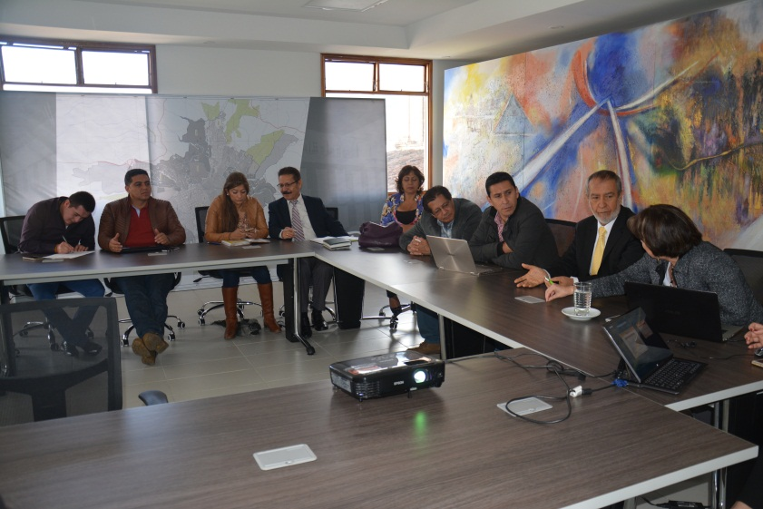

El Alcalde Pedro Vicente Obando Ordóñez, se reunió con alcaldes, asistentes y secretarios de los municipios de Tangua, Chachagüí, La Florida, Yacuanquer y Nariño, con el propósito de trabajar en temas como: vivienda, educación, salud, cultura, ambiente, agricultura, industria y comercio, turismo, seguridad social, agua potable, saneamiento básico, seguridad y vías.

Durante la reunión, el mandatario de la capital nariñense y los burgomaestres de la zona centro del municipio trabajaron en el tema de educación, como una herramienta de gestión estratégica que contiene una propuesta de transformación para el sector educativo con el fin de atender los principales problemas y necesidades, su papel en la sociedad y los perfiles esperados de los estudiantes que egresan de las Instituciones Educativas y su impacto en la sociedad.

Igualmente, se coordinaron, diseñaron y evaluaron planes y programas de desarrollo municipal con enfoque territorial encaminadas a la provisión de bienes públicos, que incidan en el desarrollo social, con el fin de beneficiar a las comunidades, dando un buen manejo a los recursos que provienen del Sistema General de Regalías, promoviendo modos, condiciones y estilos de vida dignos para las comunidades en general.

El alcalde Pedro Vicente Obando Ordóñez expresó que, en la jornada se presentó proyectos estratégicos en diferentes ítems, además de acordar los valores necesarios y la formulación de programas que están bajo la responsabilidad del municipio de Pasto. “En el tema de educación que fue el más relevante en la reunión se analizó la formación de los docentes, además de la dotación de ambientes escolares sobre todo en la zona rural, como las baterías sanitarias”.

La alcaldesa de Yacuanquer Jaqueline Castillo, señaló que estos encuentros son de gran beneficio para todas las comunidades. “Lo mejor es que el municipio y el departamento siempre están unidos para solucionar las problemáticas. Para nosotros es una articulación buena que el Alcalde de Pasto nos abra las puertas al diálogo”. Así mismo, Henry Eraso Calvache, alcalde de Chachagüí, añadió que, “lo más importante es priorizar las necesidades básicas y que el municipio de Pasto y los demás municipios tengan un fin común que es trabajar por las comunidades”.
Somos constructores de paz

CULMINA CON ÉXITO VISITA DE DELEGACIONES DE SISTEMAS ESTRATÉGICOS DE TRANSPORTE PÚBLICO DE MONTERÍA Y SANTA MARTA A AVANTE SETP

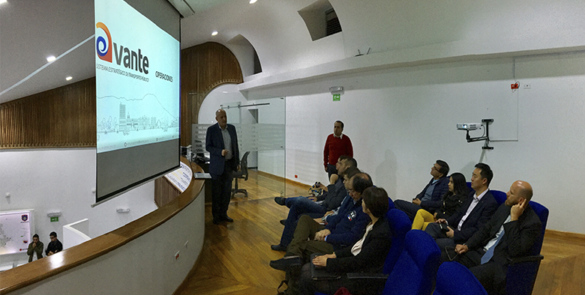

Pasto, como ciudad pionera en el país en la puesta en marcha del Sistema Estratégico Transporte Publico, recibió la visita de las delegaciones de Santa Marta y Montería, ciudades intermedias que se encuentran iniciando el proceso de implementación de los SETP.

Como exitosa fue calificada por las delegaciones la visita realizada al Centro de Gestión de Movilidad de la ciudad de Pasto, en el cual se operan los sistemas de Semaforización y Gestión y Control de Flota. El gerente de Avante Diego Guerra, y su equipo de operaciones, dieron a conocer la experiencia, los alcances y objetivos logrados.

Respecto a la visita, María Jesús Palencia Salas, asesora de operaciones del SETP aseguró: “es grato poder compartir esta experiencia que han tenido en la implementación del SETP y en las tecnologías que han adquirido, nosotros estamos en un proceso previo, y lo que hemos visto hoy nos sirve como guía para desarrollarlo en nuestra ciudad. El próximo año esperamos contar con el Sistema de Gestión de Flota que aquí ya tienen”.

Por su parte, Dae Yeung Um, director comercial de LG CNS, resaltó los beneficios que da las tecnologías a los ciudadanos. “Pasto es el primero en poder contar con este sistema tecnológico que va a mejorar la calidad del servicio en el Sistema de Transporte, al permitirle al usuario conocer horarios, rutas, paraderos, y en sí planificar sus recorridos. Cuando este implementado, junto con el recaudo, será ejemplo nacional”, destacó.

Además, Jairo Gómez Gómez, gerente de Teltronic, empresa encargada de la tecnología del Sistema, aseguró “Pasto es un referente no sólo para las ciudades intermedias que están en la implementación del SETP sino también para aquellas que tienen planeado en el 2020 iniciar este proceso. Se volvió el proyecto más exitoso del País, tanto en Sistema de Semaforización, como en Control y Gestión de Flota, por eso vienen estas delegaciones y hay varias que desean conocer de cerca esta exitosa experiencia”.
El gerente de Avante, Diego Guerra se manifestó complacido por la visita, “la experiencia de Ibagué, hace quince días y las que se reciben el día de hoy, son las primeras de una serie de visitas nacionales e internacionales que buscan posicionar a Pasto como pionero a en la implementación tecnológica para sistemas de transporte colectivo de pasajeros. En Avante estamos comprometidos cada vez más con ofrecerle a la ciudadanía un Sistema de Transporte público rápido, eficiente y seguro”.

Información: Gerente Avante Diego Guerra. Celular: 3155800333 guerradiegoc@hotmail.com

DIRECCIÓN DE ESPACIO PÚBLICO SE REUNIÓ CON VENDEDORES ORGANIZADOS Y NO ORGANIZADOS ANTE DIFICULTADES DEL NUEVO CÓDIGO DE POLICÍA

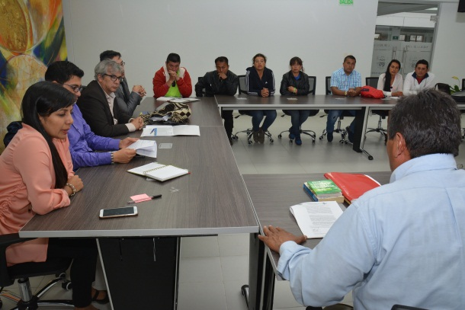

La Dirección de Espacio Público de la Alcaldía de Pasto, junto a las secretarías de
Educación y Gobierno, con el propósito de atender las dudas y dificultades que puede pasar el gremio de vendedores ambulantes de la capital nariñense en todo lo que tiene que ver con la Ley 1801 del 29 de junio del 2016, conocida como nuevo Código Nacional de Policía, se reunió con este grupo sector de la población para evaluar propuestas en el tema de la ocupación del espacio público.

El Director de Espacio Público Fredy Andrés Gámez, lideró el diálogo con los ciudadanos y en una mesa de trabajo realizada en el despacho de la Alcaldía escuchó atentamente los inconvenientes y aclaró dudas expuestas por este gremio ante la nueva ley, además del respaldo que tienen con la Administración Municipal.

"Constituimos una mesa de trabajo con los vendedores organizados y no organizados, en la que vamos a analizar la implementación del Código de Policía", indicó el funcionario, quien explicó que el nuevo Código será socializado hasta el mes de junio, donde la Policía aplicará los comparendos pedagógicos. “Para la aplicación penal del Código tenemos que esperar la reglamentación del Gobierno Nacional, y luego los procesos locales”, subrayó.

Por su parte, Sonia Palacios, Fiscal de la Unión General de Trabajadores Informales UGT, manifestó “En el encuentro se recogieron muchos de los puntos que hemos planteado. Esperamos que puedan seguir los diálogos para construir en conjunto las políticas públicas para los vendedores informales para abordar y aclarar el Nuevo Código de Policía”.

Así mismo, Nancy Magola Córdoba, secretaria de la Unión General de Trabajadores Informales UGT, añadió que la Administración Municipal ha tenido buena voluntad política. “En el marco de la mesa de concertación que vamos a realizar se llegará a buenos acuerdos para mitigar esta problemática que tanto está afectando a los vendedores ambulantes”, puntualizó.

La próxima reunión entre La Dirección de Espacio de la Alcaldía de Pasto y el gremio de vendedores fue pactada para el próximo martes 7 de marzo de 2017.

Información: Director de Espacio Público, Fredy Andrés Gámez Castrillón. Celular: 3188779455

Somos constructores de paz

SECRETARÍA DE AGRICULTURA, INICIA CAMPAÑA DE DESPARASITACIÓN EN LOS 17 CORREGIMIENTOS
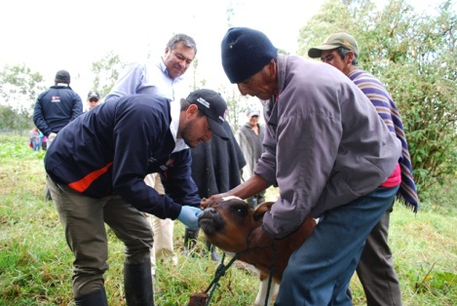
En la vereda La Esperanza del corregimiento de Santa Bárbara, se realizó la apertura de la campaña de desparasitación animal gratuita a especies menores y ganado vacuno, que lidera la Secretaría de Agricultura de la Alcaldía de Pasto y que se desarrollará en los 17 corregimientos hasta el mes de mayo.
El Secretario de Agricultura, Jairo Gaviria, manifestó que en el año 2016, se realizó la desparasitación a 30 mil animales, esto garantiza que haya una mejor producción de leche y carne. “Para la presente vigencia se aspira tener una meta similar o superarla en números”, puntualizó el funcionario

En la jornada, la Secretaría de Agricultura también adelantó actividades de seguimiento a cultivos y campañas de manipulación de alimentos. Además de recoger las inquietudes de la comunidad para ser tenidas en cuenta en la planificación de trabajo de la dependencia.

Marcial Gelpud, integrante de la Asociación Buena Esperanza, dijo que la campaña, permite mejorar la calidad de vida de los habitantes de la zona rural, quienes no cuentan con los recursos para desparasitar a sus animales. “No sólo es el beneficio para la Asociación sino para toda la comunidad, porque se mejora la producción y por tanto el ingreso de más recursos”, destacó.
La campaña se realiza en cumplimiento a una de las metas establecidas en el Plan de Desarrollo ‘Pasto Educado Constructor de Paz’, en el marco de la asistencia técnica a pequeños y medianos productores agropecuarios.

Información: Secretario de Agricultura Jairo Gaviria. Celular: 3105980797 jgb-24@hotmail.com

Somos constructores de paz

JUEVES 2 DE MARZO SE REALIZARÁ ACTO DE RECONOCIMIENTO AL PROYECTO PILOTO ´EMPRENDER EN MI ESCUELA´

Este jueves 2 de marzo a las 10:00 de la mañana en el auditorio Madre Caridad Brader de la Universidad Mariana, la Alcaldía de Pasto a través de la Secretaría de Educación y el Programa de Desarrollo con Identidad Regional- DIRENA, llevarán a cabo un acto de reconocimiento a Instituciones y Entidades vinculadas al proyecto ´EME´ “Emprender en Mi Escuela”.

La implementación del proyecto que busca fortalecer el emprendimiento en la región, se realizó durante el periodo lectivo 2016, beneficiando a más de 300 estudiantes de grado quinto de las Instituciones Educativas Municipales: Heraldo Romero Sánchez, Francisco de la Villota y Luis Eduardo Mora Osejo, quienes descubrieron múltiples habilidades y capacidades, como el trabajo en equipo, la cooperación, el respeto, la tolerancia, la toma de decisiones, las facultades comunicativas, la sensibilidad social y el pensamiento crítico, todo esto fundamentado en un ejercicio real de la creación de 15 cooperativas.

El proyecto contó con el apoyo metodológico de la empresa Española Valnalón, con la vinculación y acompañamiento de entidades como: Contactar, Universidad Cooperativa de Colombia y Cámara de Comercio de Pasto.

Información: Secretario de Educación Henry Barco. Celular: 3163676471 henbarcomeloc@gmail.com

Somos constructores de paz

USUARIOS DE MERCADO EL TEJAR SE CAPACITAN EN EL CÓDIGO DE POLICÍA

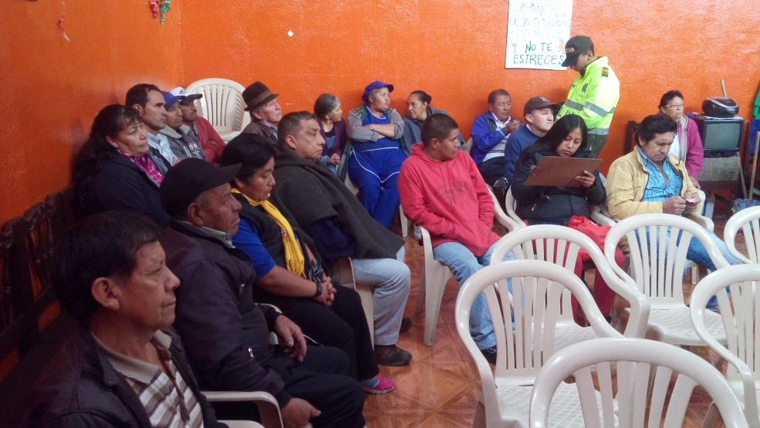

Con el fin de dar continuidad al proceso pedagógico del Código de Policía, la Alcaldía y la Policía Metropolitana de Pasto realizaron una jornada de capacitación a los usuarios de la plaza de mercado el Tejar, referente al tema del uso adecuado de espacio público y a las sanciones establecidas en este nuevo manual de convivencia ciudadana.

Al respecto, Cristian Santacruz Zambrano, Abogado de la dirección Administrativa de Espacio Público aseguró: “es necesario capacitar y sensibilizar a este sector, porque es una población vulnerable a cometer faltas o comportamientos contrarios a la sana convivencia. Lo que queremos es que la Ley 1801 de 2016 no se vuelva inquisitiva o causar persecución, sino hacer un proceso de educación para que estos ciudadanos a partir del 29 de julio cuando ya empieza a regir las multas económicas, tengan un impacto positivo y nos ayuden a tener una ciudad más organizada, tranquila y segura”.

A su vez Socorro Reyes usuaria, líder y vocera de la Plaza el Tejar reconoció la importancia de realizar estas jornadas. “Debemos tener muy en cuenta el Código de Policía para evitar sanciones e inconvenientes, además debemos ser solidarios y trabajar mancomunadamente respetando nuestros espacios de trabajo”.

Facilitar o promover el uso indebido de espacio público y consumir bebidas embriagantes en espacios públicos son algunas de las faltas más concurridas por esta población, por lo tanto es muy importante tener en cuenta para evitar futuras sanciones.

Información: Director de Espacio Público, Fredy Andrés Gámez Castrillón. Celular: 3188779455

Somos constructores de paz

ENTREGA DE INCENTIVOS DEL PROGRAMA “JÓVENES EN ACCIÓN”

La Secretaría de Bienestar Social de la Alcaldía de Pasto informa a los beneficiarios activos del Sena, que se inició la entrega de incentivos del programa ‘Jóvenes en Acción’, correspondientes a octubre y noviembre de 2016.

Modalidad tarjeta débito a partir de la fecha:

El cobro por ventanilla, se puede realizar a partir de la fecha, hasta el martes 14 de marzo del 2017, con documento original y una copia del mismo en 150%, en las instalaciones del edificio Pasaje Eliseo calle 17 N° 25-67 local 228.

Si desea verificar si es convocado para este proceso lo puede hacer a través de la página: www.prosperidadsocial.gov.co o la página web de la Alcaldía de Pasto www.pasto.gov.co link: trámites y servicios, bienestar social, jóvenes en acción.

Para más información, acercarse a las instalaciones de la Secretaría de Bienestar Social, antiguo INURBE Avenida Mijitayo, programa Jóvenes en Acción de 8:00 a 11.00 de la mañana y de 2.00 a 5.00 de la tarde.

Información: Subsecretario Promoción y Asistencia Social, Álvaro Zarama. Celular: 3188271220 alvarozarama2009@hotmail.com

Somos constructores de paz

EL 3 DE MARZO ARTESANÍAS ANDRÉS JARAMILLO PRESENTA MUESTRA ARTESANAL

La Secretaría de Desarrollo Económico y Competitividad a través de la Subsecretaría de Turismo, informa que el viernes 3 de marzo de 2017 a partir de las 2:00 de la tarde en el Punto de Información Turística (PIT), Artesanías Andrés Jaramillo, realizará una muestra artesanal.

Artesanías Andrés Jaramillo, se caracteriza por desarrollar una técnica con uso de resina y el poliéster, resaltando figuras alusivas al Carnaval de Negros y Blancos y algunas figuras contemporáneas. Las piezas cuentan con finos acabados que permiten resaltar la artesanía nariñense para la observación de turistas y visitantes.

La actividad se realiza con el propósito de impulsar los productos artesanales y tradicionales de la región.

Información: Subsecretaria Turismo, Elsa María Portilla Arias. Celular: 3014005333

Somos constructores de paz

Oficina de Comunicación Social
Alcaldía de Pasto

